- Создание 2го влана. Все порты, кроме 1го и 2го перекинули туда
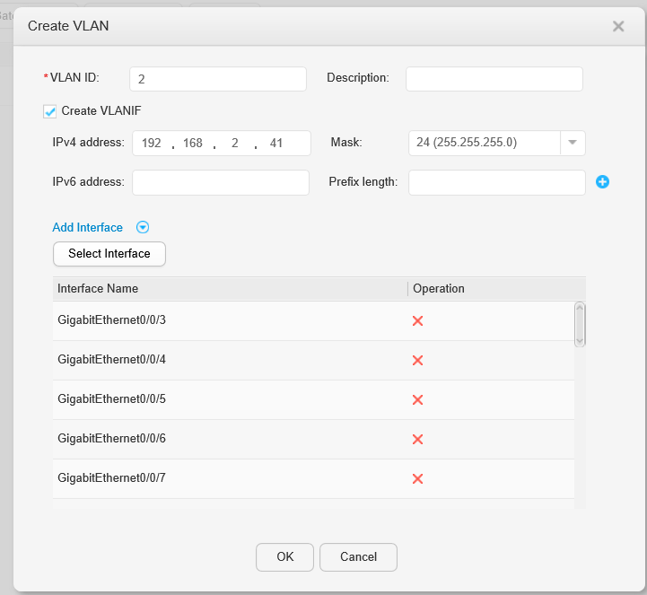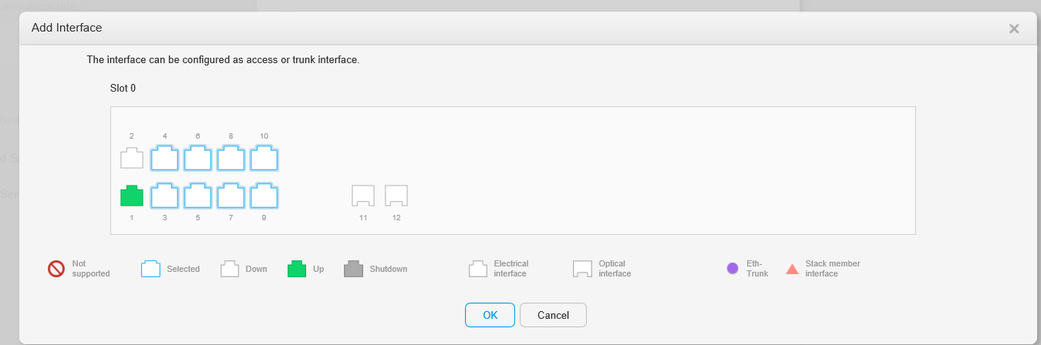
- Ставим Eth-Trunk на 9 и 10 портах
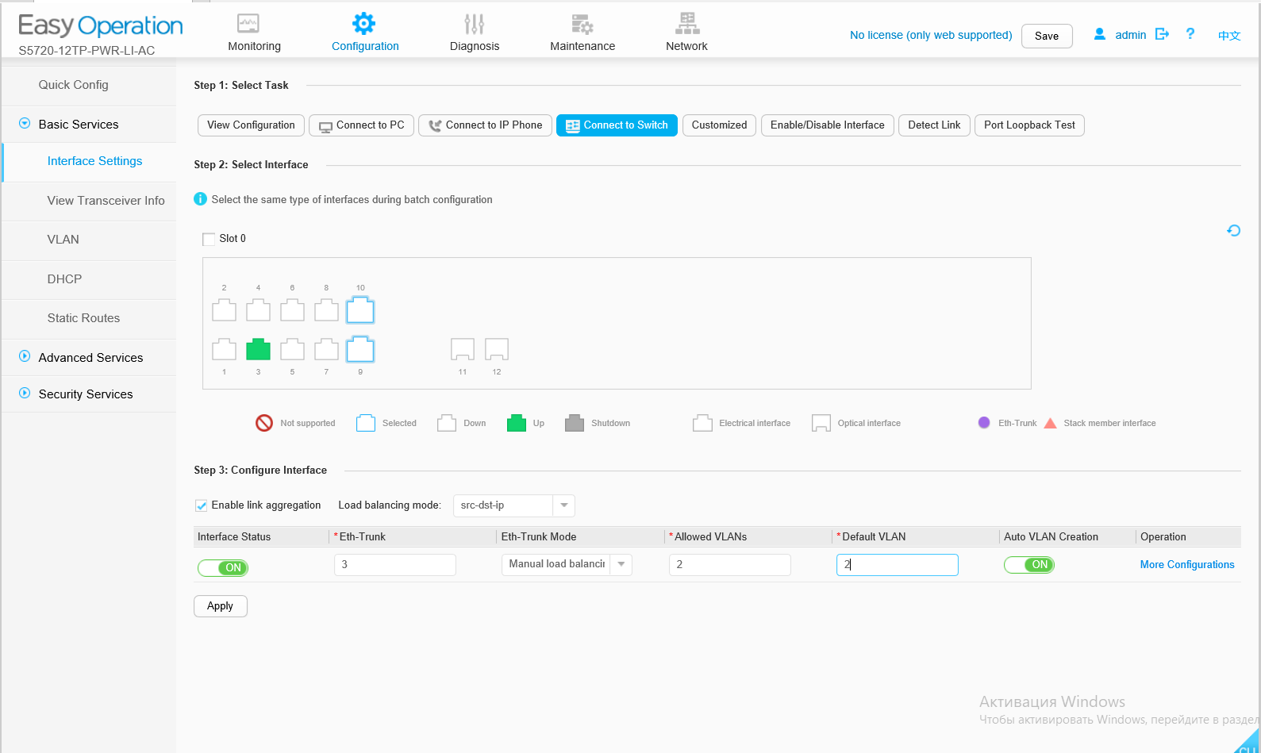
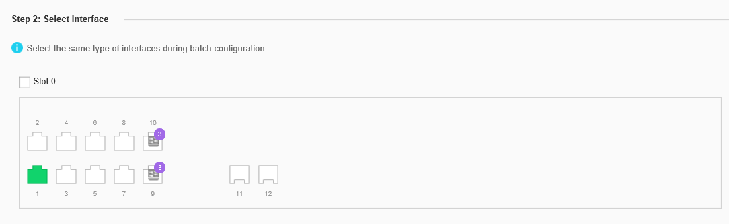
- Все эти действия повторили на 2м свиче
- Соединили 1й и 2й свичи с помощью 2х кабель-каналов
- Распаковали iperf, открыли в распакованном iperf командную строку
- Перешли во 2й влан (и 2ю подсеть)
- На ПК1 запустили СЕРВЕР
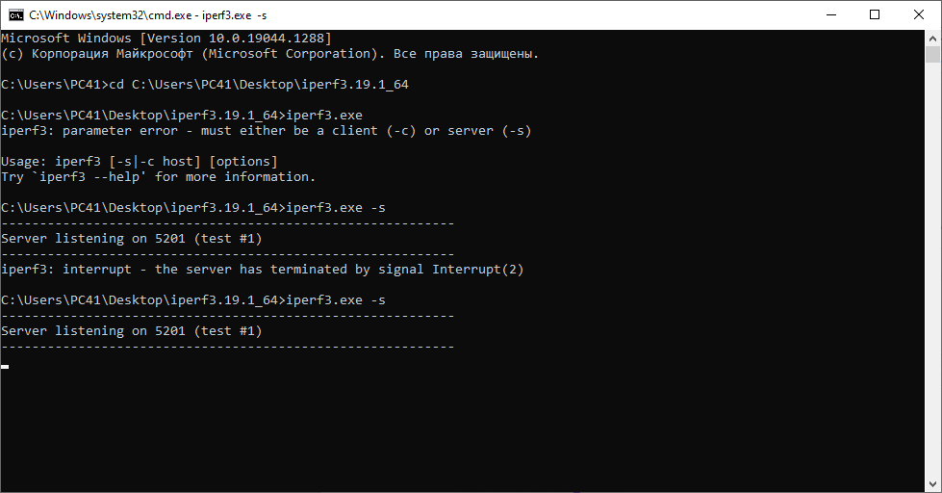
На ПК2 запустили КЛИЕНТА
КЛИЕНТ подключается по такому принципу
где указываемый ip – ip компа-сервера
- Подключение удалось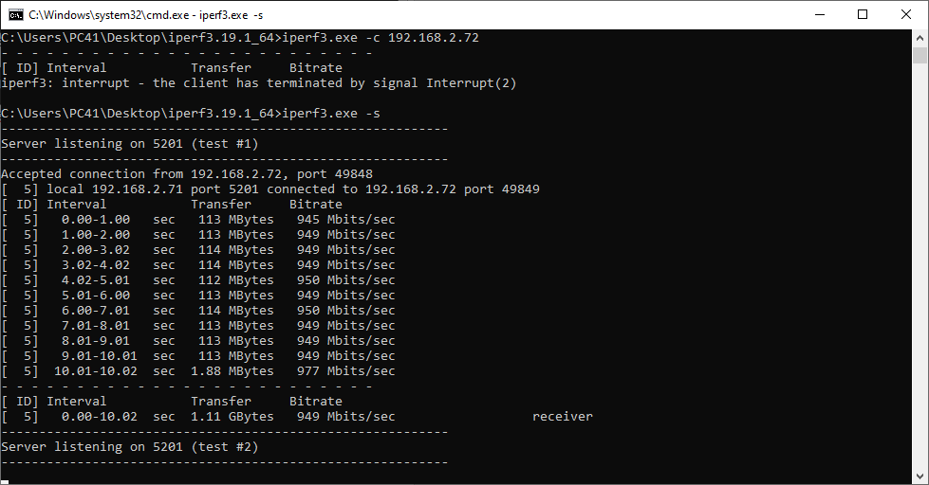
Что видел клиент:
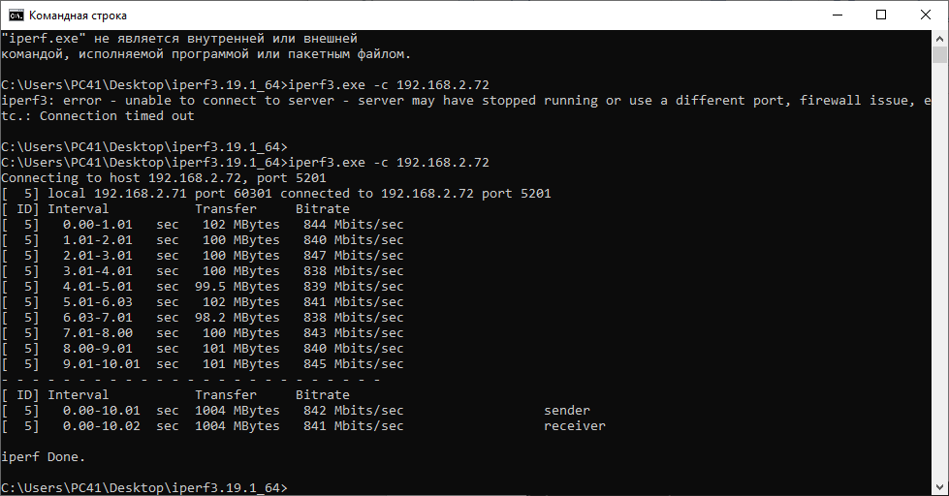
- Вернули все настройки обратно

